2012学年第一学期徐汇区高三化学试卷（一模）
（满分150分，时间120分钟） 2013.1
说明：本卷分试题卷与答题卷两部分，请将正确答案写在答题卷上，写在试题卷上一律不给分。
本卷可能用到的相对平均原子质量：
H-1 C-12 N-14 O-16 Na-23 Al-27 Cu-64
第Ⅰ卷 (共66分)
一、选择题（本题共10分，每小题2分，只有一个正确选项）。
1．下列有关甲醛的化学用语表达错误的是
A．结构简式：HCHO B．最简式：CH₂O
C．比例模型： D．电子式：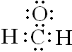
2．下列有关物质性质和应用的因果关系正确的是
A．二氧化锰具有强氧化性，能将双氧水氧化为氧气
B．浓硫酸具有较强酸性，能使Cu转化为Cu²⁺
C．炭具有还原性，一定条件下能将二氧化硅还原为硅
D．二氧化硫具有漂白性，所以与氯水混合使用效果更好
3．下列物质的制备，符合工业生产实际的是
A．电解饱和氯化钠溶液制备金属钠
B．将氨气与二氧化碳先后通入饱和食盐水中，生成碳酸氢钠沉淀，再生成纯碱
C．将氢气和氯气混合后点燃，产物用浓盐酸吸收制备盐酸
D．将SO₂和O₂ 的混合气加压后，通过接触室制备SO₃
4、用普通圆底烧瓶将某卤化钠和浓硫酸加热至500℃制备纯净HX气体，则该卤化钠是
A．NaF B．NaCl C．NaBr D．NaI
5．二氯化二硫(S₂Cl₂)是广泛用于橡胶工业的硫化剂，其分子结构如右下图所示。常温下，S₂Cl₂遇水易与水发生反应，并产生能使品红褪色的气体。下列说法错误的是
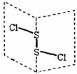
A．S₂Cl₂的结构式为Cl－S－S－Cl
B．若S₂Br₂与S₂Cl₂结构相似，则熔沸点：S₂Br₂>S₂Cl₂
C．S₂Cl₂为含有极性键和非极性键的非极性分子
D．S₂Cl₂与H₂O反应的化学方程式可能为： 2S₂Cl₂ + 2H₂O → SO₂↑ + 3S↓ + 4HCl

二．选择题（本题共36分，每小题3分，只有一个正确选项）。
6．某溶液中含有HCO₃－、SO₃^{2－}、SO₄^{2－}、Cl－和Na⁺，若向其中通入Cl₂，溶液中离子浓度增大的是
A．HCO₃－ B．SO₄^{2－} C．SO₃^{2－} D．OH⁻
7．下列叙述错误的是
A．硝酸银溶液通常保存在棕色试剂瓶中，因为硝酸银见光易分解
B．乙醇的沸点比甲醚（CH₃—O—CH₃）高，主要原因是乙醇分子间作用力更大
C．反应AgCl + Br⁻ → AgBr + Cl⁻能在水溶液中进行，是因为AgBr比AgCl更难溶于水
D．常温下浓硫酸可贮存在铁制或铝制容器中，说明常温下铁和铝与浓硫酸不反应
8．已知NaCN溶液呈碱性；(CN)₂与卤素单质的性质相似；CN－的还原性介于Br－、I－之间。下列变化不能发生的是
A．HCN H＋＋CN－ B．(CN)₂ ＋ CH₂=CH₂ → NC—CH₂—CH₂—CN
C．(CN)₂＋2Br－→ 2CN－＋Br₂ D．(CN)₂ ＋ 2OH－→ CN－ ＋ CNO－ ＋ H₂O
9．将导出H₂S气体的导管点燃后伸入盛有一定量O₂的集气瓶内，下列3个反应发生的先后顺序是
① 2H₂S + O₂ → 2S + 2H₂O ② 2H₂S + SO₂ → 3S + 2H₂O ③ 2H₂S + 3O₂ → 2SO₂ + 2H₂O
A．①②③ B．③①② C．①③② D． ③②①
10．三氟化氮（NF₃）是一种新型电子材料，它在潮湿的空气中与水蒸气能发生氧化还原反应，其反应的产物有：HF、NO和HNO₃ 。则下列说法错误的是
A．反应过程中，被氧化与被还原的元素的物质的量之比为1:2
B．NF₃是一种无色、无臭的气体，因此NF₃在空气中泄漏时不易被察觉
C．若反应中转移的电子数目为6.02×10²³，则可生成22.4L NO气体（标准状况）
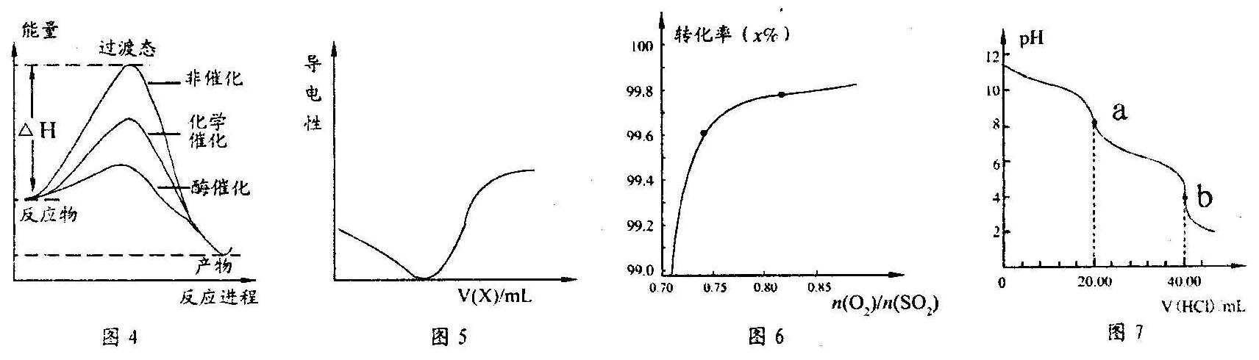
D．一旦NF₃泄漏，可以用石灰水溶液喷淋的方法减少污染
⊿E
11．某一化学反应在不同条件下的能量变化曲线如右图所示。下列说法正确的是
A．化学催化比酶催化的效果好
B．使用不同催化剂可以改变反应的热效应
C．使用不同催化剂可以改变反应的能耗
D．反应物的总能量低于生成物的总能量
12．异秦皮啶具有镇静安神抗肿瘤功效，秦皮素具有抗痢疾杆菌功效。它们在一定条件下可发生转化，如图所示。有关说法正确的是
A．异秦皮啶与秦皮素互为同系物
B．异秦皮啶分子式为C₁₁H₁₂O₅
C．秦皮素一定条件下能发生加成反应、消除反应和取代反应
D．1mol秦皮素最多可与2molBr₂、4molNaOH反应
13．从碘的四氯化碳溶液中除去碘以回收四氯化碳，下列操作最简便的是
A．向其中放入过量镁条，反应完毕后取出 B．蒸馏
C．加入能氧化I₂的KMnO₄，再分液 D．通入氯气

14．实验装置如右图所示。下列说法正确的是
用NaCl溶液润湿的活性炭
电流表
浸有NaCl溶液的滤纸
铝箔
A．该装置不能发生原电池反应
B．活性炭是阴极
C．总反应为：4Al+3O₂ +6H₂O → 4Al(OH)₃
D．电子从铝箔流出，经电流表、活性炭、滤纸回到铝箔
15．关于下列各实验装置图的叙述中，错误的是
碱石灰

水
- ②
A．①可用于分离苯和溴苯的混合物 B．①可用于分离乙酸和乙醇的混合物
C．②可用于分解NH₄Cl制备NH₃ D．②可用于Ca(OH)₂与NH₄Cl共热制备NH₃
16．硼酸（H₃BO₃）溶液中存在如下反应：H₃BO₃(aq)+H₂O(l) [B(OH)₄] –（aq）+H⁺(aq)。
下列说法一定正确的是
化学式 | 电离常数(298K)
硼酸[来源:学科网ZXXK] | K＝5.7×10⁻¹⁰
碳酸 | K_{i1}=4.4×10⁻⁷  K_{i2}=4.7×10⁻¹¹
醋酸 | K＝1.75×10⁻⁵
A．碳酸钠溶液滴入硼酸中能观察到有气泡产生
B．醋酸滴入碳酸钠溶液中能观察到有气泡产生
C．等物质的量浓度的碳酸溶液和硼酸溶液比较，
pH：前者＞后者
D．等物质的量浓度的碳酸钠溶液和醋酸钠溶液比较，pH：前者＞后者
17．1L稀硝酸和稀硫酸的混合溶液，其溶质的物质的量浓度分别为0.1mol/L 和0.2mol/L。若向该混合溶液中加入足量的铜粉。则最多能溶解铜粉的质量为
A．2.4 g B．3.2 g C．6.4 g D．9.6 g

三、选择题(本题共20分，每小题4分，每小题有一个或两个正确选项。只有一个正确选项的，多选不给分；有两个正确选项的，选对一个给2分，选错一个，该小题不给分。)
18．将氯化铵固体溶解在D₂O（重水）中，反应的离子方程式正确的是
A．NH₄⁺ + D₂O NH₃·D₂O + H⁺ B．NH₄⁺ + D₂O NH₃·HDO + D⁺
C．NH₄⁺ + 2D₂O ${\text{CO}}_{2}$ NH₃·HDO + D₃O⁺ D．NH₄⁺ + 2D₂O NH₃·D₂O + HD₂O⁺
19．已知2Al＋2NaOH＋2H₂O2NaAlO₂＋3H₂↑。该反应中有关物理量的描述正确的是（N_{A}表示阿伏加德罗常数）
A．每生成0.3 mol H₂，被还原的水分子数目为0.6 N_{A}
B．当有2.7 g Al参加反应时，转移的电子数目为0.3 N_{A}
C．每生成6.72 L的H₂，溶液中AlO₂－的数目就增加0.2 N_{A}
D．溶液中每增加0.1 mol的AlO₂－，Na＋的数目就增加0.1 N_{A}

20．已知NO₂遇水发生反应：2NO₂ ＋ H₂O → HNO₂ ＋ HNO₃。实验证明将NO₂通入水中会逸出NO气体，而通入NaOH溶液中则可完全被吸收，通入Na₂CO₃溶液中只逸出CO₂。下列说法错误的是
A．HNO₂非常不稳定，其分解产物为NO和H₂O
B．NO₂与水的反应机理：NO₂先与水发生岐化反应生成HNO₂和HNO₃，HNO₂再分解
C．HNO₂的酸性弱于碳酸的酸性
D．NO₂通入NaOH溶液中，生成的HNO₂和HNO₃都与NaOH发生中和反应
21．常温下，0.1 mol/L氨水溶液中＝1×10⁻⁸，下列叙述错误的是
A．该溶液中氢离子的浓度：c(H⁺ ) ＝ 1×10⁻⁹ mol/L
B．0.1 mol/L 氨水溶液与0.1 mol/L HCl溶液等体积混合后所得溶液中：
c(NH₄⁺ ) + c(H⁺ ) ＝ c(Cl⁻ ) + c(OH⁻)
C．0.1 mol/L 的氨水溶液与0.05 mol/L H₂SO₄溶液等体积混合后所得溶液中：
c(NH₄⁺ ) + c(NH₃) + c(NH₃·H₂O) ＝ 2c(SO₄²⁻)
D．浓度均为0.1 mol/L 的NH₃·H₂O和NH₄Cl溶液等体积混合后，若溶液呈碱性，则
c(NH₄⁺ )＞ c(NH₃·H₂O) ＞ c(Cl⁻) ＞ c(OH⁻) ＞ c(H⁺ )
22．含MgCl₂、AlCl₃均为n mol的混合溶液，向其中滴NaOH溶液至过量。加入NaOH的物质的量与生成沉淀的物质的量的关系正确的是（离子（或物质）沉淀pH见右表）
离子 | Mg²⁺ | Al ³⁺ | 物质 | Al(OH)₃
开始沉淀pH | 8.93 | 3.56 | 开始溶解pH | 8.04
完全沉淀pH | 10.92 | 4.89 | 完全溶解pH | 12.04
第二卷（共84分）
四、不同元素的原子在分子内吸引电子的能力大小可用一定数值x来表示，x越大，其原子吸引电子的能力越强。 下面是某些短周期元素的x值：
元素符号 | Li | Be | B | C | O | F | Na | Al | Si | P | S | Cl
x值 | 0.98 | 1.57 | 2.04 | 2.55 | 3.44 | 3.98 | 0.93 | 1.61 | 1.90 | 2.19 | 2.58 | 3.16
23．通过分析x值变化规律，确定Mg的x值范围：_______ < x(Mg) <_________。
24．推测x值与原子半径的关系是________________________________；根据短周期元素的x值变化特点，体现了元素性质的_________________变化规律。
25．分别指出下列两种化合物中氧元素的化合价：HClO_________，HFO________。
26．经验规律告诉我们：当成键的两原子相应元素x数值的差值（Δx），当Δx>1.7时，一般为离子键，当Δx<1.7时，一般为共价键，试推断AlBr₃中化学键类型是________________。
27．预测元素周期表中，x值最小的元素位于______周期________族(放射性元素除外)。[来源:Zxxk.Com]
五、已知：氧化性：KMnO₄＞HNO₃；Bi位于周期表中VA族，＋3价较稳定，Bi₂O₃为碱性氧化物，Bi³⁺的溶液为无色。取一定量硝酸酸化的Mn(NO₃)₂溶液依次进行下列实验，现象记录如下：
① 向其中加入适量的NaBiO₃，溶液变为紫红色。② 继续滴加适量H₂O₂，紫红色褪去，并有气泡产生。③ 再加入适量的PbO₂固体，固体溶解，溶液又变为紫红色。
回答下列问题：
28．写出实验①反应的离子方程式：______________________________________。
29．KMnO₄、H₂O₂、PbO₂氧化性由强到弱的顺序为____________________________。
30．向反应③得到的溶液中通入SO₂气体，看到的现象是____________________________。
31．若实验②放出了336mL气体（标准状况），则反应①被氧化的Mn(NO₃)₂ 为________mol。
六、甲酸甲酯水解反应方程式为：HCOOCH₃ + H₂O HCOOH + CH₃OH – Q（Q>0）
某小组通过实验研究该反应（反应过程中体积变化忽略不计）。反应体系中各组分的起始量如左下表。甲酸甲酯转化率在温度T₁下随反应时间（t）的变化如右下图：

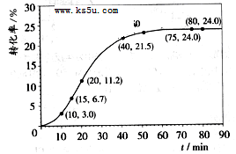
组分 | 物质的量/mol[来源:学科网]
HCOOCH₃ | 1.00
H₂O | 1.99
HCOOH | 0.01
CH₃OH | 0.52

32．上述反应的平衡常数表达式为K=_______________________。
33．计算15~20min范围内：甲酸甲酯的减少量为 mol，甲酸甲酯的平均反应速率为 mol/min；80~90min范围内甲酸甲酯的平均反应速率为___________ mol/min。
34．依据以上数据，推断该反应在10min后反应速率迅速加快的原因： 。[来源:学科网ZXXK]
35．其他条件不变，提高温度为T₂，在答题卡框图中画出温度T₂下甲酸甲酯转化率随反应时间变化的预期结果示意图。

七．海水是巨大的资源宝库。下图是人类从海水资源获取某些重要化工原料的流程示意图。
回答下列问题：
36．操作A是_________________(填实验基本操作名称)。用何种方法知道海水晒盐的过程中溶液里食盐含量在逐渐提高？________
a．分析氯化钠含量 b．测定溶液密度 c．观察是否有沉淀析出
37．操作B需加入下列试剂中的一种，最合适的是______（选填编号）。
a．氢氧化钠溶液 b．澄清石灰水 c．石灰乳 d．碳酸钠溶液
38．向苦卤中通入Cl₂，发生反应的离子方程式是____________________________，操作C是_______________________________。
39．上图中虚线框内流程的主要作用是_______________________；与之目的相同的流程在上图中还有几处，试指出其中一处________________________。
40．将MgCl₂转化为Mg时获得的副产品是_____________，用化学方程式表示该物质的某种用途______________________________________。

八、右下图为制取乙酸乙酯的实验装置图。回答下列问题：
41．揭示实验原理
①乙酸与乙醇在催化剂存在的条件下加热可以发生反应生成乙酸乙酯。请用氧同位素示踪法写出乙酸与乙醇发生酯化反应的化学方程式______________________。
②能否用氢同位素示踪法揭示酯化反应原理？ _______（选填“能”或“不能”），原因是___________________。
42．反应温度确定：
合成乙酸乙酯的反应为放热反应。实验表明，反应温度应控制在85℃左右为宜。回答：
实验温度不宜低于85℃左右的原因是__________________________________________；
实验温度不宜高于85℃左右的原因是__________________________________________；
43．实验装置的比较：
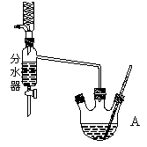
利用右图装置制备乙酸乙酯，这种装置与教材装置相比较突出的优点是__________________________。
44．酯层厚度的标示：
为更好地测定酯层厚度，可预先向饱和Na₂CO₃溶液中滴加1滴____试液，现象是____________________________。

九、化合物Ⅰ是重要的化工原料，可发生下列反应生成Ⅲ
化合物Ⅰ可用石油裂解气中的2-戊烯来合成，流程如下:

CH₃-CH=CH-CH₂-CH₃
a
②
CH₂=CH-CH=CH-CH₃
Br₂/CCl₄
①

45．a的结构简式是______________________，②步的反应类型是_______________。
46．化合物I的一种同分异构体是天然橡胶的单体，用系统命名法命名该单体___________。
47．化合物Ⅰ与II反应还可能得到III的一种同分异构体，该物质的结构简式为__________。
48．欲检验化合物Ⅲ中的碳碳双键，正确的试剂是_______________________。

十．黄酮醋酸（F）具有独特抗癌活性，它的合成路线如下：
一定条件
AlCl₃
HCl
C₂H₅OH
A
(HCHO)_{n}
NaCN
…
B
C
D
E
F
C₆H₄(CH₃)OH
一定条件
RCN
H₂O，H⁺
RCOOH
已知：RCN在酸性条件下发生水解反应：
49．写出A转化为B的化学方程式_______________。
50．F分子中有3个含氧官能团，名称分别为醚键、___________和_____________。
51．E在酸性条件下水解的产物可通过缩聚反应生成高分子化合物，该高分子化合物的结构简式为______________________。
52．写出符合下列条件的D的两种同分异构体的结构简式___________________。
①分子中有4种化学环境不同的氢原子
②可发生水解反应，且一种水解产物含有酚羟基，另一种水解产物含有醛基。
53．对羟基苯乙酸乙酯（）是一种重要的医药中间体。写出以A和乙醇为主要原料制备对羟基苯乙酸乙酯的合成路线流程图（无机试剂任选）。

十一、右图装置中，容器甲内充入0.1 mol NO气体，干燥管内装有一定量Na₂O₂，从A处缓慢通入CO₂气体．恒温下，容器甲中活塞缓慢由D向左移动，当移至C处时容器体积缩小至最小，为原体积的，随着CO₂的继续通入，活塞又逐渐向右移动。（不考虑活塞的磨擦）
已知： 2Na₂O₂ + 2CO₂ → 2Na₂CO₃ + O₂
54．已知当活塞移至C处时，干燥管中物质的质量增加了2.24 g。
①此时，通入标准状况下的CO₂气体多少L？
②容器甲中NO₂转化为N₂O₄的转化率是多少？
③活塞移至C处后，继续通入a mol CO₂，此时活塞恰好回至D处．则a值必 0.01（填大于、小于、等于），其理由是 。
55．若改变干燥管中Na₂O₂的量，要通过调节甲容器的温度及通入的量CO₂，使活塞发生从D到C，又从C到D的移动，则Na₂O₂的质量最小值应大于________g。

2012学年第一学期徐汇区高三化学学习能力诊断试卷参考答案

一．选择题（每小题2分，共10分）
1. D 2. C 3. B 4. B 5. C
二．选择题（每小题3分，共36分）
6.B 7. D 8. C 9. B 10. B 11. C 12. D 13.A 14. C 15. C 16. D 17. D
三．选择题（每小题4分，共20分）
18.BC 19. AB 20. AC 21.A D 22. C
四．（共8分）
23．0.93<x(Mg)<1.57。 （2分）
24．同周期（同主族）中，x值大，其原子半径越小；周期性。（各1分，共2分）
25．-2，0。（各1分，共2分）
26．共价键。（1分） 27．第六周期IA主族。（1分）
五、（共8分）
28．5BiO₃⁻＋2Mn^{2＋}＋14H⁺→ 5Bi^{3＋}＋2MnO₄－＋7H₂O（2分）
29．PbO₂＞KMnO₄＞H₂O₂ （2分）
30．紫红色褪去，生成(白色)沉淀（“白色”不写不扣分）（2分）
31．0.006mol（2分）
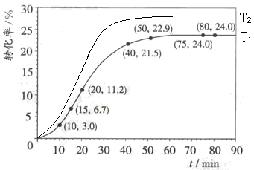
六、（共8分）
32．（1分）
33．0.045 ， 9.0×10⁻³， 0（3分）
34．该反应中甲酸具有催化作用，甲酸量逐渐增多，催化效果显著，反应速率明显增大。（2分）
35．（2分）
七、（共12分）
36．蒸发结晶（1分），b（2分）
37．c；（1分）
38．Cl₂ + 2Br⁻ → Br₂ + 2Cl⁻；（2分） 热空气吹出（1分）
39．富集Br₂（1分）；海水蒸发结晶得到粗盐、苦卤→Mg(OH)₂→MgCl₂溶液。（写出其中之一即可，1分）
40．Cl₂；（1分） Cl₂ + 2NaOH → NaCl + NaClO + H₂O（其他合理答案均可）（2分）
八、（共12分）
41．①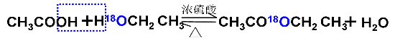（2分）
②否。醇和羧酸都失H，所以H换成D无法指示何种物质脱羟基。（各1分，共2分）
42．反应速率低，达不到催化剂活性温度；温度过高利于平衡逆向移动，酯产率降低。（各2分，共4分）
43．用分水器能够在反应进行时很容易的把水分离出来，从而使平衡正向移动，提高乙酸乙酯的产率。（合理即给分 2分）
44．酚酞。碳酸钠层呈红色，上层的酯层呈无色。（各1分，共2分）

九、（共8分）
45．(1分) 消除(1分) 46．2-甲基-1、3-丁二烯(2分)
47．(2分) 48．Br₂的四氯化碳溶液(2分)

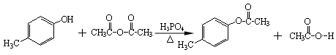
十、（共12分）
49． (2分)
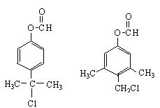
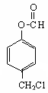
CH₃
H₃C
50．羰基(1分) ；羧基(1分)
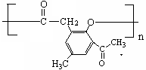
51． 52．

(2分) (2分，答对其中任2个得2分)
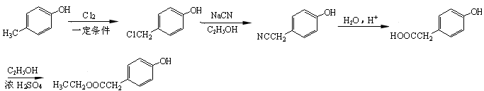
53．[来源:学*科*网]

(每步1分，共4分)

十一、(共16分)
54．①${\text{CO}}_{2}$体积1.792 L；（3分） ②25％（4分）
③小于（2分）；活塞移至C，体积不会再减少，则干燥管中Na₂O₂已反应完，活塞由C向D移动，体积扩大，2NO₂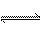N₂O₄平衡左移，使二者物质的量增多，活塞移至D时，气体物质的量共增加0.01 mol，因此所需CO₂必小于0.01 mol （3分）
55． 1.56 g（4分）

